Пять забавных игр для всей семьи⠀
- Прятки
С помощью весёлой считалки выбрать ведущего.
Мы собрались поиграть,
Ну, кому же начинать?
Раз, два, три,
Начинаешь ты!
Ведущий закрывает глаза и громко посчитает до 20, пока другие игроки прячутся. Затем «водящий» пытается найти их. Первый кого нашли становится ведущим в следующем раунде, а тот, кого нашли последним – победителем. Разнообразьте игру: в одной из вариаций игроки должны вернуться в «домик» (место, где ведущий считал), пока тот ищет их. Если все игроки добежали до «домика» и ведущий их не поймал, то он не меняется в следующем раунде.

Поход дома
Соорудите палатку из подручных материалов: столов, стульев и одеял. Накидайте в нее подушек, спальных мешков и пледов. Выдайте детям бутерброды, фонарик, воду, книжки, игрушки и ваше внимание точно не потребуется детям еще долго (только невыпускайте их из поля зрения).

- 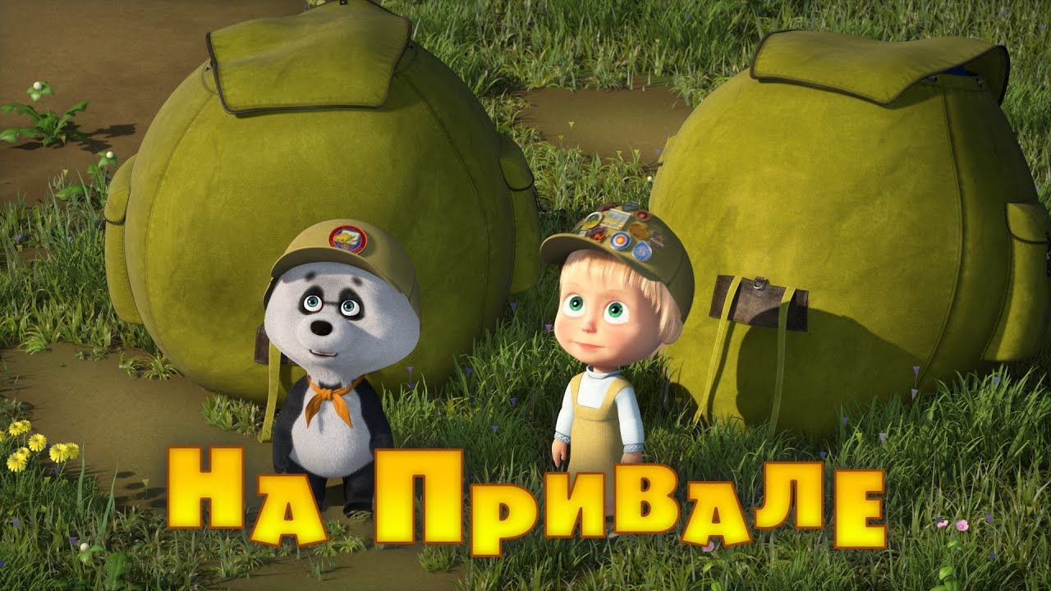

- Горячо-холодно

Выберите предмет, который будете прятать. Попросите ребёнка покинуть комнату. Спрячьте предмет, затем позовите его обратно. Игрок ходит по комнате, а все остальные подсказывают ему насколько он приблизился к предмету своих поисков, но делают это не напрямую, а с помощью фраз: «замерзаешь», «прохладно», «теплее», «жарко», «совсем пожар»! В эту игру можно играть и без слов, например, когда все хлопают в ладоши, и чем ближе к предмету ребёнок, тем чаще становятся хлопки.

- Угадай предмет
В эту игру может поиграть вся семья. Первый игрок должен загадать предмет и шепнуть его вам на ушко, а вы запишете его на бумагу. Другие участники игры должны отгадать предмет, задавая наводящие вопросы, ответом на которые может быть только «да» или «нет». Например, «это сделано из дерева?», «оно зеленое?». Выигрывает тот, кто назвал предмет. Если это никому не удалось, то победителем становится ведущий.

- 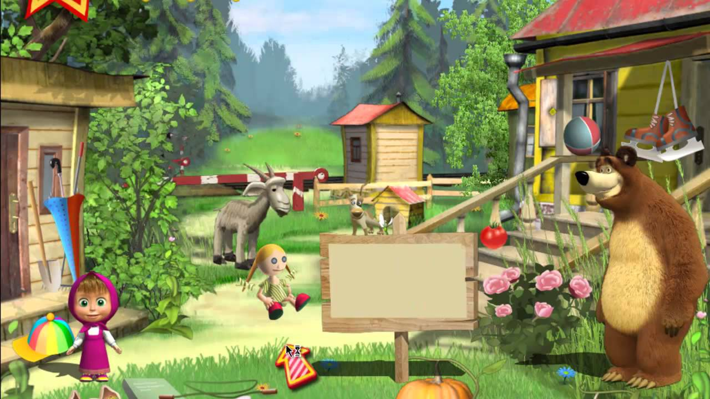

- Имя, Животное, Растение, Город

Нарисуйте таблицу с 5 колонками для каждого участника: «имя», «животное», «растение», «город» и «баллы». Один из игроков медленно произносит алфавит, до тех пор, пока следующий не скажет «стоп». На букву, на которой остановился игрок нужно придумать слова и заполнить колонки. Например, «А»: Имя – Антон; Животное – Антилопа; Растение – Астра; Город – Астрахань. За правильный ответ игроки получают по 10 баллов, если игроки записали одинаковые ответы, то каждый из них получает только по 5 баллов вместо 10. Если ответ не устраивает других участников (такого города не существует), игрок получает 0 баллов.

Подготовила воспитатель Андреева Т.В.

